1
7/03/2023 15:10
Bionexo
RESULTADO – TOMADA DE PREÇO
Nº2023273EM35647HEMU
O Instituto de Gestão e Humanização – IGH, entidade de direito privado e sem fins lucrativos,
classificado como Organização Social, vem tornar público o resultado da Tomada de Preços, com a
finalidade de adquirir bens, insumos e serviços para o HEMU - Hospital Estadual da Mulher, com
endereço à Rua R-7, S/N, Setor Oeste, Goiânia, CEP: 74.125-090.
Bionexo do Brasil Ltda
Relatório emitido em 17/03/2023 15:10
Comprador
IGH - HEMU - Hospital Estadual da Mulher (11.858.570/0002-14)
AV. PERIMETRAL, ESQUINA C/ RUA R7, SN - SETOR COIMBRA - GOIÂNIA, GO CEP: 74.530-020
Relação de Itens (Confirmação)
Pedido de Cotação : 276721436
COTAÇÃO Nº 35647 - QUIMICOS - HEMU MAR/2023
Frete Próprio
Observações: *PAGAMENTO: Somente a prazo e por meio de depósito em conta PJ do fornecedor. *FRETE: Só
serão aceitas propostas com frete CIF e para entrega no endereço: RUA R7 C/ AV PERIMETRAL, SETOR
COIMBRA, Goiânia/GO CEP: 74.530-020, dia e horário especificado. *CERTIDÕES: As Certidões Municipal,
Estadual de Goiás, Federal, FGTS e Trabalhista devem estar regulares desde a data da emissão da proposta até
a data do pagamento. *REGULAMENTO: O processo de compras obedecerá ao Regulamento de Compras do
IGH, prevalecendo este em relação a estes termos em caso de divergência.
Tipo de Cotação: Cotação Emergencial
Fornecedor : Todos os Fornecedores
Data de Confirmação : Todas
Validade Condições
Faturamento Prazo de
Fornecedor
da
de
Frete
Observações
Mínimo
Entrega
Proposta Pagamento
PEDIDO SOMENTE SERÁ ATENDIDO A PRAZO
MEDIANTE ANALISE DE CREDITO VALIDAÇÃO
DO DEPARTAMENTO FINANCEIRO E A
CONFIRMAÇÃO DE DISPONIBILIDADE DO
ESTOQUE CONTATO DO VENDEDOR: (62)99499
Ello Distribuicao Ltda - Epp
GOIÂNIA - GO
Webservice Ello Distribuição - (62)
1 dias após
confirmação
1
2
R$ 300,0000
23/03/2023
15/04/2023
30 ddl
30 ddl
CIF
4
009-2100
comercial@ellodistribuicao.com.br
1
714
Mais informações
TELEVENDAS3@ELLODISTRIBUICAO.COM.BR
FARMATER MEDICAMENTOS
LTDA
BELO HORIZONTE - MG
3
dias após
Web Service Farmater - (31) 3224- R$ 750,0000
465
CIF
banco do brasil s/a ag 1229-7 c/c 69547-5
confirmação
2
vendas@farmater.com.br
Mais informações
PM DOS REIS LTDA
GOIÂNIA - GO
Polyanna Marinho Dos Reis - (62)
1 dias após
confirmação
3
4
5
R$ 0,0000
R$ 500,0000
R$ 150,0000
19/03/2023
19/03/2023
19/03/2023
30 ddl
30 ddl
30 ddl
CIF
CIF
CIF
null
null
9
9976-5278
DIRETOR@APARECIDAMED.COM.BR
Mais informações
Prime Comercio de Produtos
Hospitalares Ltda - Me
GOIÂNIA - GO
Giselly Souza - 6240185882
gisellyfs@hotmail.com
Mais informações
1 dias após
confirmação
RM Hospitalar Ltda
GOIÂNIA - GO
MÃ¡rcia Nunes de Castro - (62)
1 dias após
confirmação
null
4
006-3998
vendas@rmhospitalar.com
Mais informações
Programação
de Entrega
Preço
Unitário
Valor
Total
Produto
Código
Fabricante Embalagem Fornecedor
Comentário Justificativa
Quantidade
Usuário
ESCOVA P/
DEGERMACAO DAS
MAOS C/ CLOREXIDINA
ESCOVA
CLOREXIDINA
Rosana De
Oliveira
Moura
-
> COM CERDAS
MACIAS. CABO
PLASTICO
ESCOVA
CLOREXIDINA
2% 22ML -
;1° e 4° Não
atingem 2° e
3° Não
2
% 22ML
Ello Distribuicao
Ltda - Epp
R$
2,1500
R$
860,0000
4
17655
-
1
KEDRION
BRASIL DIST
DE PROD
400 Unidade
DESCARTAVEL
EMBALAGEM
ALUMINIZADA/BLISTER.
REG MS - UNIDADE
VICPHARMA
faturam.
17/03/2023
15:09
HOSP LTDA
Total
400.0
R$
https://bionexo.bionexo.com/jsp/RelatPDC/relat_adjudica.jsp
1/3
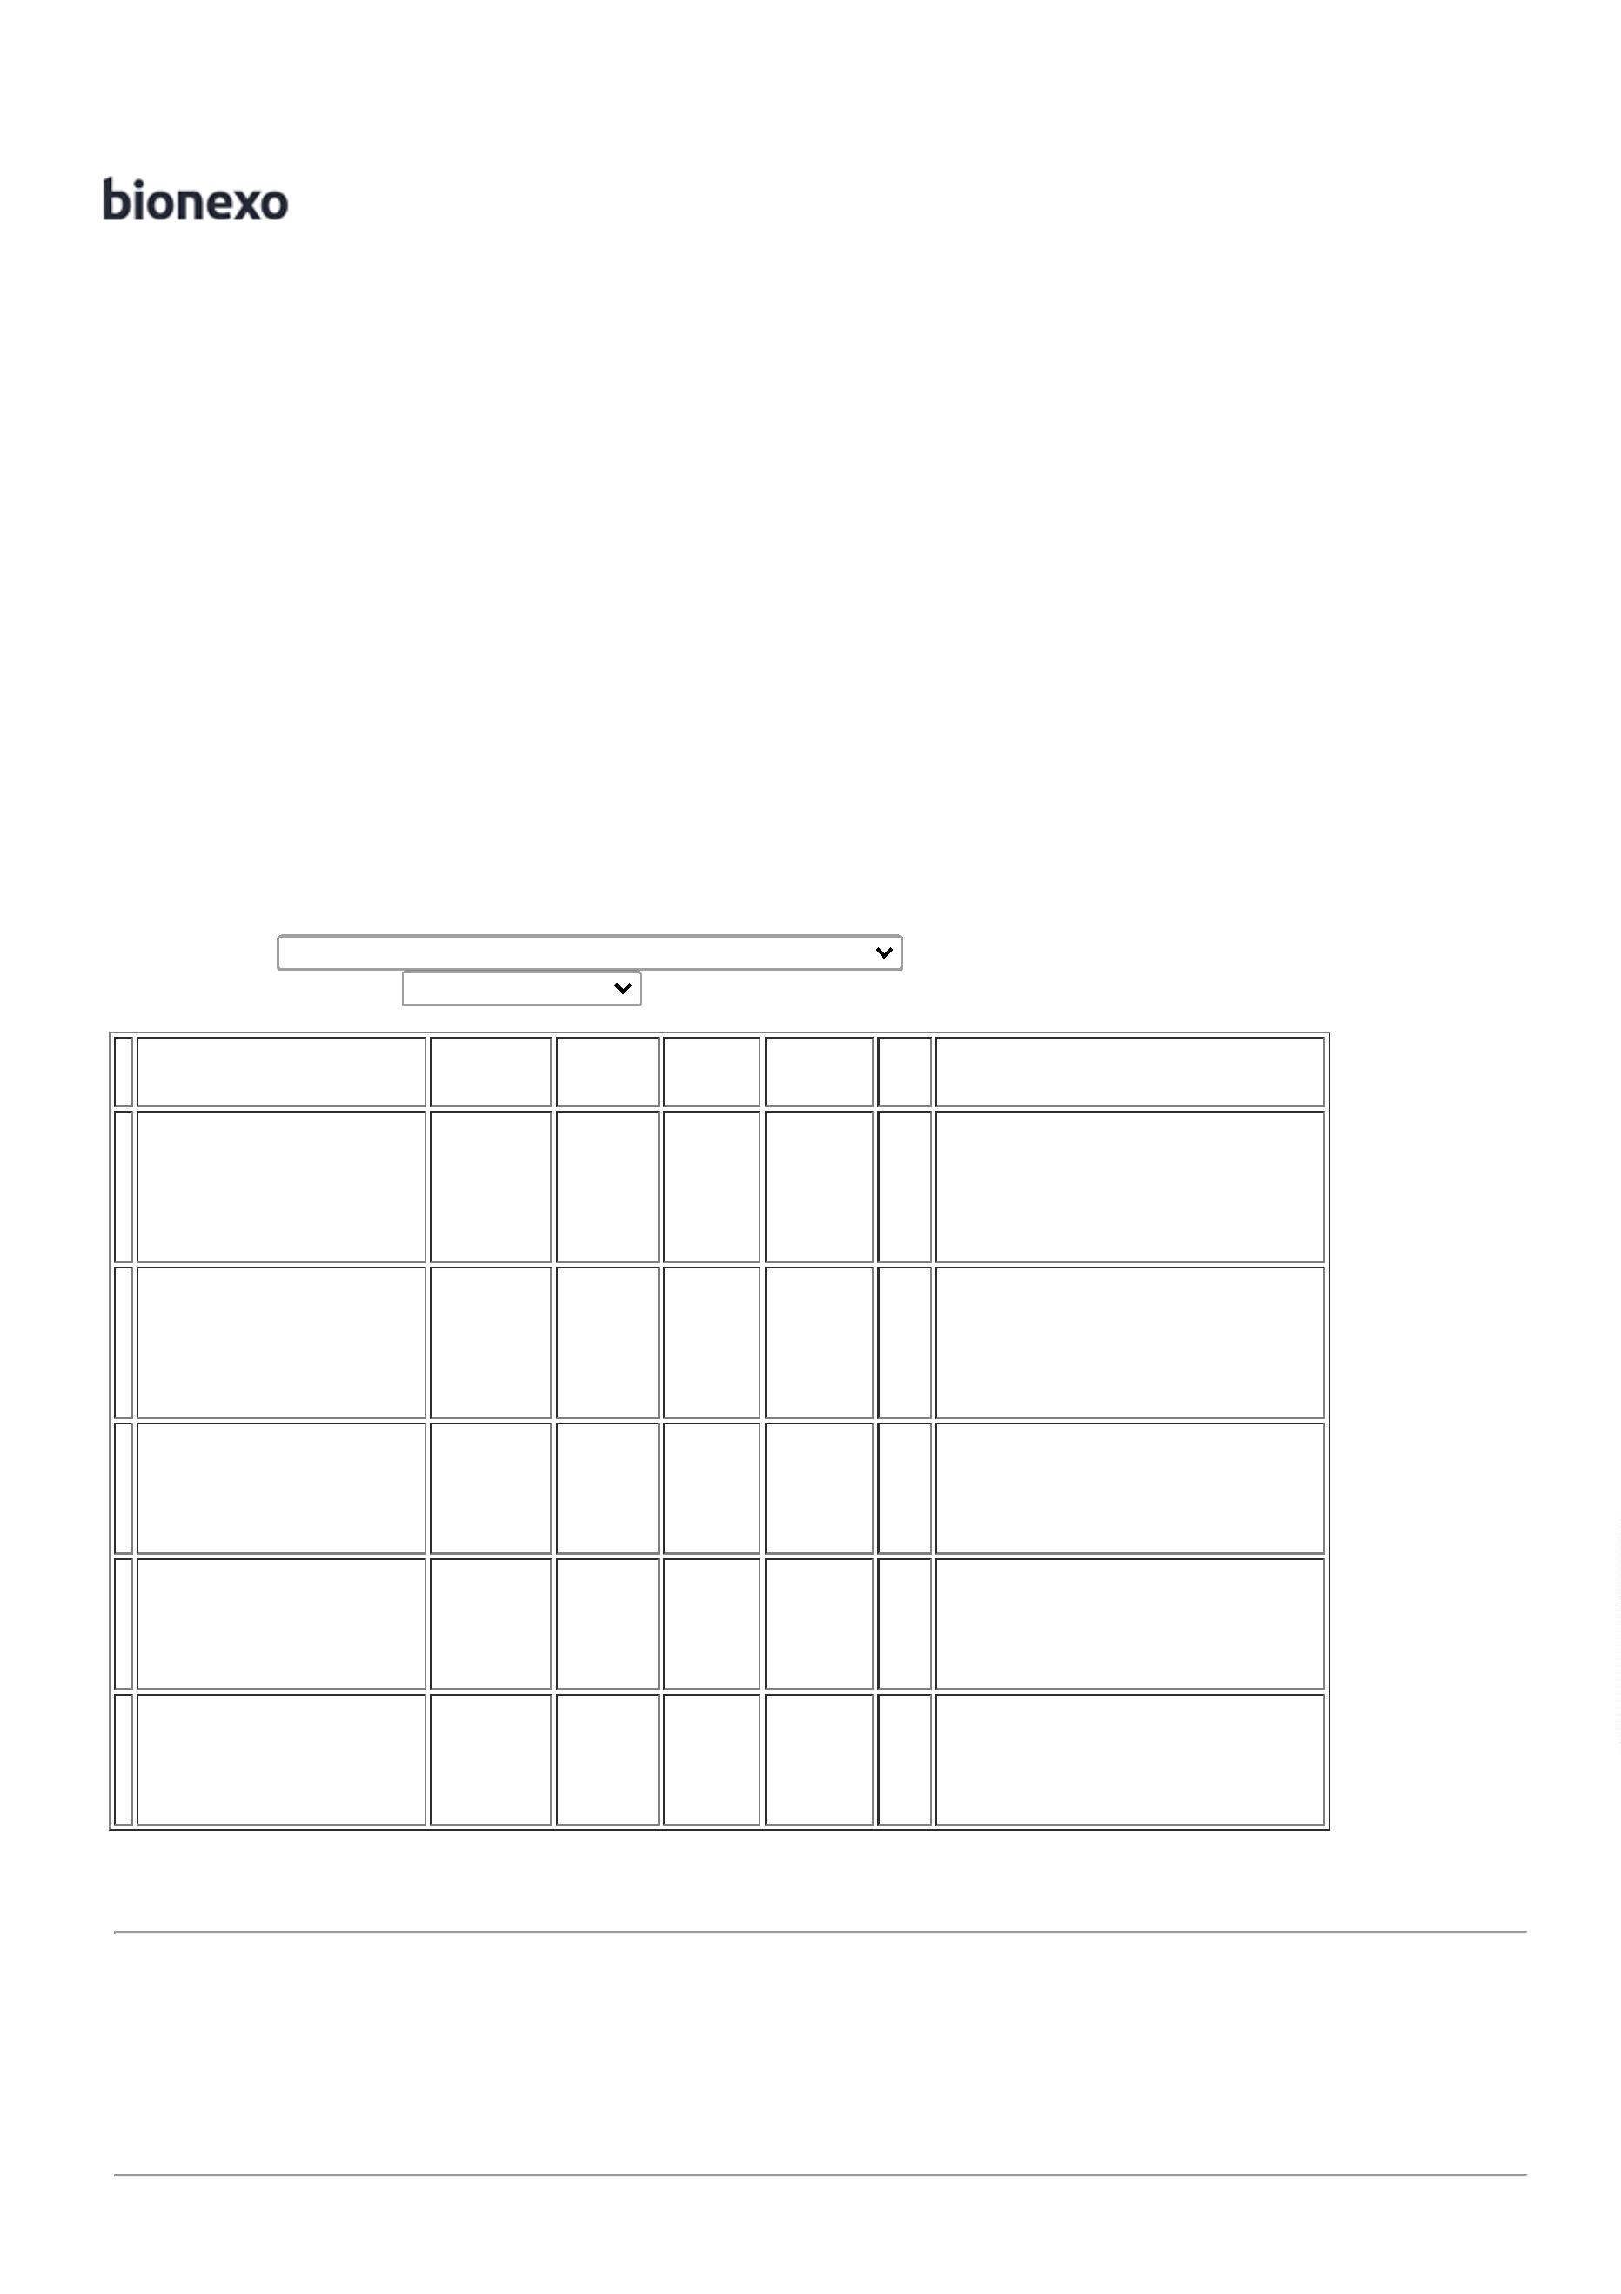

1
7/03/2023 15:10
Bionexo
Parcial:
860,0000
Total de Itens da Cotação: 6
Total de Itens Impressos: 1
Programação
de Entrega
Preço
Unitário
Valor
Total
Produto
Código
Fabricante Embalagem Fornecedor
Comentário Justificativa
Quantidade
Usuário
RIOHEX 4%
DEGERMANTE
100ml *S*
(RIOQUIMICA) -
- INDUSTRIA
FARMACEUTICA
RIOQUIMICA
LTDA
Rosana De
Oliveira
Moura
CLOREXIDINA SOLUCAO
DEGERMANTE 4%
FRASCO 100ML -
FRASCO
RIOHEX 4%
DEGERMANTE pagamento
100ml *S*
(RIOQUIMICA) instituição;
Prazo de
FARMATER
MEDICAMENTOS
LTDA
R$
R$
3
42378
-
UN
150 Frasco
não atende a 7,9800
1.197,0000
17/03/2023
15:09
Total
Parcial:
R$
1
50.0
1.197,0000
Total de Itens da Cotação: 6
Total de Itens Impressos: 1
Programação
de Entrega
Preço
Unitário
Valor
Total
Produto
Código
Fabricante Embalagem Fornecedor
Comentário Justificativa
Quantidade
Usuário
HIPOCLORITO SODIO
1
% COM
ESTABILIZADOR GL 5 L
> ENVASADO EM
Rosana De
Oliveira
Moura
HIPOCLORITO
SODIO 1% COM
ESTABILIZADOR
GL 5 L -
-
EMBALAGEM OPACA.
APRESENTAR REGISTRO
NO MINISTERIO DA
SAUDE/ANVISA E
LAUDO TÉCNICO. -
GALAO
PM DOS REIS
LTDA
R$
11,6000
R$
116,0000
5
351
-
UND
null
-
10 Galao
17/03/2023
15:09
BIOMAX
Total
Parcial:
R$
116,0000
1
0.0
Total de Itens da Cotação: 6
Total de Itens Impressos: 1
Programação
de Entrega
Preço
Unitário
Valor
Total
Produto
Código
Fabricante Embalagem Fornecedor
Comentário Justificativa
Quantidade
Usuário
ALCOOL ETILICO 70%
ANTISSEPTICO 100ML -
Rosana De
Oliveira
Moura
>
PARA PELE ->
alcool anti
septico 100 ml
fr - prolink -
prolink
Prime Comercio
de Produtos
Hospitalares
Ltda - Me
FRASCO - SOLUÇÃO
ALCOOLICA 70 INPM,
ANTISEPTICA, PARA
USO TOPICO ADULTO E
PEDIATRICO;
R$
1,2700
R$
889,0000
1
6
39460
-
-
fr
fr
null
-
700 Frasco
17/03/2023
1
5:09
ALMOTOLIA 100 ML
Rosana De
Oliveira
Moura
sabonete liq
infantil 250 ml
almotolia -
Indalabor -
Indalabor
Prime Comercio
de Produtos
Hospitalares
Ltda - Me
Fornecedores
não atingem
SABONETE LIQUIDO
NEUTRO INFANTIL SOL 38379
R$
R$
299,5000
null
50 Unidade
faturamento 5,9900
mínimo;
250ML (PH: 6,7 - 7,5)
17/03/2023
1
5:09
Total
Parcial:
R$
7
50.0
1.188,5000
Total de Itens da Cotação: 6
Total de Itens Impressos: 2
Programação
de Entrega
Preço
Unitário
Valor
Total
Produto
Código
Fabricante Embalagem Fornecedor
Comentário Justificativa
Quantidade
Usuário
2
CLOREXIDINA SOLUCAO 32404
ALCOOLICA A 0.5%
-
RIOHEX 0,5%
SOLUCAO
ALCOOLICA,
RIOHEX 0,5%
SOLUCAO
ALCOOLICA,
RIOHEX 0,5%
SOLUCAO
1
RM Hospitalar
Ltda
null
;1° Não
fatura 2° e 3° 2,2400
Não atingem
R$
100 Frasco
R$
224,0000
Rosana De
Oliveira
Moura
1
00ML -> CLOREXIDINA
SOLUCAO ALCOOLICA
faturamento.
0
.5% FRASCO 100ML -
FRASCO- ALMOTOLIA
PLASTICA
17/03/2023
15:09
DESCARTAVEL
LACRADA, COM
ALCOOLICA,
RIOQUIMICA
SISTEMA DE ABERTURA
DE NAO NECESSITE DE
MATERIAL CORTANTE ,
COM TAMPA ADICIONAL
PARA ENCAIXE APOS
ABERTURA, AUSENCIA
DE CORANTES,
CONSERVANMTES E
ODORES.
https://bionexo.bionexo.com/jsp/RelatPDC/relat_adjudica.jsp
2/3

1
7/03/2023 15:10
Bionexo
Total
Parcial:
R$
224,0000
1
00.0
Total de Itens da Cotação: 6
Total de Itens Impressos: 1
Total
Geral:
R$
1
410.0
3.585,5000
Clique aqui para geração de relatório completo com quebra de página
https://bionexo.bionexo.com/jsp/RelatPDC/relat_adjudica.jsp
3/3

